令和◯年 ◯月吉日

御近隣の皆様へ工事のお知らせ

この度、**〇〇市〇〇町１丁目1−１**にて、**〇〇工事**を執り行うこととなりました。

ご近隣の皆様には、何かと御迷惑をお掛け致しますが、ご協力頂きますようお願い申し上げます。　弊社といたしましても、万全の注意をもちまして工事をいたします。

何卒ご理解ご協力を賜りますよう、宜しくお願い申し上げます。

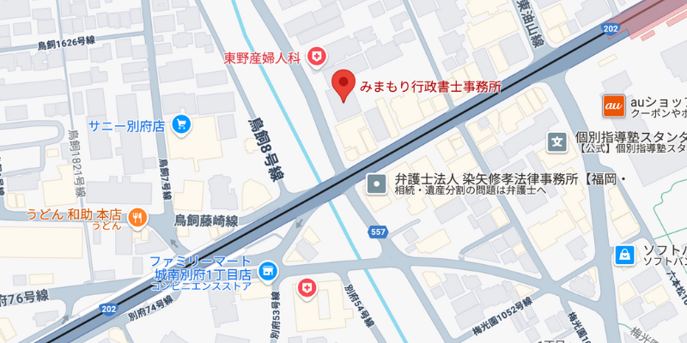

**建築地**

|  |  |
| --- | --- |
| **工事名** | **〇〇様邸解体工事** |
| **工事場所** | **〇〇市〇〇町１丁目1−１** |
| **工事期間** | **２０２５年３月4日〜3月３１日** |
| **工事時間** | **午前9時〜午後5時まで** |
| **工事内容** | **建物の解体工事** |

何かお気づきの点がございましたら、大変お手数ではございますが、下記連絡先まで連絡くださいますようお願いいたします。

**〇〇株式会社**

**〇〇市〇〇町２丁目1−１**

**０９２―１１１−１１１１**

**担当：〇〇**